qwertyuiopåasdfghjklöäzxcvbnmqwertyuiopåasdfghjklöäzxcvbnmqwertyuiopåasdfghjklöäzxcvbnmqwertyuiopåasdfghjklöäzxcvbnmqwertyuiopåasdfghjklöäzxcvbnmqwertyuiopåasdfghjklöäzxcvbnmqwertyuiopåasdfghjklöäzxcvbnmqwertyuiopåasdfghjklöäzxcvbnmqwertyuiopåasdfghjklöäzxcvbnmqwertyuiopåasdfghjklöäzxcvbnmqwertyuiopåasdfghjklöäzxcvbnmqwertyuiopåasdfghjklöäzxcvbnmqwertyuiopåasdfghjklöäzxcvbnmqwertyuiopåasdfghjklöäzxcvbnmqwertyuiopåasdfghjklöäzxcvbnmqwertyuiopåasdfghjklöäzxcvbnmqwertyuiopåasdfghjklöäzxcvbnmqwertyuiopåasdfghjklöäzxcvbnmrtyuiopåasdfghjklöäzxcvbnmqwertyuiopåasdfghjklöäzxcvbnmqwertyuiopåasdfghjklöäzxcvbnmqwertyuiopåasdfghjklöäzxcvbnmqwertyuiopåasdfghjklöäzxcvbnmqwertyuiopåasdfghjklöäzxcvbnmqwertyuiopåasdfghjklöäzxcvbnmqwertyuiopåasdfghjklöäzxcvbnmqwertyuiopåasdfghjklöäzxcvbnmqwertyuiopåasdfghjklöäzxcvbnmqwertyuiopåasdfghjklöäzxcvbnmqwertyuiopåasdfghjklöäzxcvbnmqwertyuiopåasdfghjklöäzxcvbnmrtyuiopåasdfghjklöäzxcvbnmqwertyuiopåasdfghjklöäzxcvbnmqwertyuiopåasdfghjklöäzxcvbnmqwertyuiopåasdfghjklöäzxcvbnmqwertyuiopåasdfghjklöäzxcvbnmqwertyuiopåasdfghjklöäzxcvbnmqwertyuiopåasdfghjklöäzxcvbnmqwertyuiopåasdfghjklöäzxcvbnmqwertyuiopåasdfghjklöäzxcvbnmqwertyuiopåasdfghjklöäzxcvbnmqwertyuiopåasdfghjklöäzxcvbnmqwertyuiopåasdfghjklöäzxcvbnmqwertyuiopåasdfghjklöäzxcvbnmrtyuiopåasdfghjklöäzxcvbnmqwertyuiopåasdfghjklöäzxcvbnmqwertyuiopåasdfghjklöäzxcvbnmqwertyuiopåasdfghjklöäzxcvbnmqwertyuiopåasdfghjklöäzxcvbnmqwertyuiopåasdfghjklöäzxcvbnmqwertyuiopåasdfghjklöäzxcvbnmqwertyuiopåasdfghjklöäzxcvbnmqwertyuiopåasdfghjklöäzxcvbnmqwertyuiopåasdfghjklöäzxcvbnmqwertyuiopåasdfghjklöäzxcvbnmqwertyuiopåasdfghjklöäzxcvbnmqwertyuiopåasdfghjklöäzxcvbnmrtyuiopåasdfghjklöäzxcvbnmqwertyuiopåasdfghjklöäzxcvbnmqwertyuiopåasdfghjklöäzxcvbnmqwertyuiopåasdfghjklöäzxcvbnmqwertyuiopåasdfghjklöäzxcvbnmqwertyuiopåasdfghjklöäzxcvbnmqwertyuiopåasdfghjklöäzxcvbnmqwertyuiopåasdfghjklöäzxcvbnmqwertyuiopåasdfghjklöäzxcvbnmqwertyuiopåasdfghjklöäzxcvbnmqwertyuiopåasdfghjklöäzxcvbnmqwertyuiopåasdfghjklöäzxcvbnmqwertyuiopåasdfghjklöäzxcvbnmrtyuiopåasdfghjklöäzxcvbnmqwertyuiopåasdfghjklöäzxcvbnmqwertyuiopåasdfghjklöäzxcvbnmqwertyuiopåasdfghjklöäzxcvbnmqwertyuiopåasdfghjklöäzxcvbnmqwertyuiopåasdfghjklöäzxcvbnmqwertyuiopåasdfghjklöäzxcvbnmqwertyuiopåasdfghjklöäzxcvbnmqwertyuiopåasdfghjklöäzxcvbnmqwertyuiopåasdfghjklöäzxcvbnmqwertyuiopåasdfghjklöäzxcvbnmqwertyuiopåasdfghjklöäzxcvbnmqwertyuiopåasdfghjklöäzxcvbnmrtyuiopåasdfghjklöäzxcvbnmqwertyuiopåasdfghjklöäzxcvbnmqwertyuiopåasdfghjklöäzxcvbnmqwertyuiopåasdfghjklöäzxcvbnmqwertyuiopåasdfghjklöäzxcvbnmqwertyuiopåasdfghjklöäzxcvbnmqwertyuiopåasdfghjklöäzxcvbnmqwertyuiopåasdfghjklöäzxcvbnmqwertyuiopåasdfghjklöäzxcvbnmqwertyuiopåasdfghjklöäzxcvbnmqwertyuiopåasdfghjklöäzxcvbnmqwertyuiopåasdfghjklöäzxcvbnmqwertyuiopåasdfghjklöäzxcvbnmrtyuiopåasdfghjklöäzxcvbnmqwertyuiopåasdfghjklöäzxcvbnmqwertyuiopåasdfghjklöäzxcvbnmqwertyuiopåasdfghjklöäzxcvbnmqwertyuiopåasdfghjklöäzxcvbnmqwertyuiopåasdfghjklöäzxcvbnmqwertyuiopåasdfghjklöäzxcvbnmqwertyuiopåasdfghjklöäzxcvbnmqwertyuiopåasdfghjklöäzxcvbnmqwertyuiopåasdfghjklöäzxcvbnmqwertyuiopåasdfghjklöäzxcvbnmqwertyuiopåasdfghjklöäzxcvbnmqwertyuiopåasdfghjklöäzxcvbnmqwwertyuiopåasdfghjklöäzxcvbnmqwertyuiopåasdfghjklöäzxcvbnmqwertyuiopåasdfghjklöäzxcvbnmqwertyuiopåasdfghjklöäzxcvbnm

Pula-ajan reseptit

Jälkiruoat 2

28.6.2019

Aamu Mellin

Mantelihyytelö
2/3 litraa | kermaa
150 g | manteleita
 | vaniljatanko
100 g | sokeria
20 g | liivatelehtiä
1 dl | vettä
Lisäkkeet | hillot
Mantelit kuoritaan, hienonnetaan ja kiehautetaan kannen alla kerman, vaniljatangon ja sokerin kera. Seos nostetaan tulelta ja siihen lisätään vesihauteessa vesitilkkaseen liuotetut liivatelehdet, kun vaniljatanko ensin on poistettu, ja seosta hämmennetään, kunnes se on jäähtynyt. ja alkaa hyytyä. Silloin kaadetaan hyytelö kylmällä vedellä huuhdeltuun hyytelövuokaan ja asetetaan jäille hyytymään. Ennen tarjoamista se kaadetaan vadille.
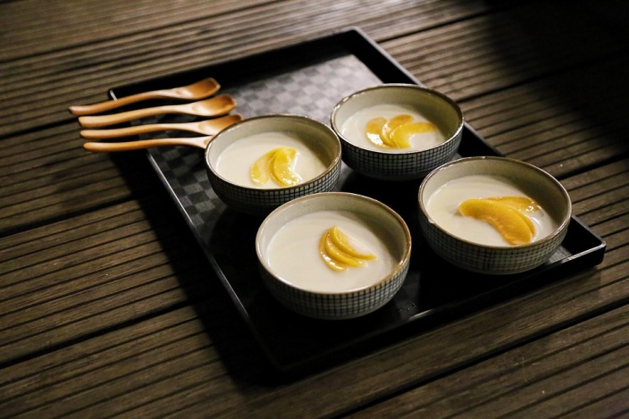
Kuva 1 mantelihyytelö

Pähkinähyytelö 1
4 dl | maitoa
100 g | kuorittuja pähkinöitä
30 g | liivatelehtiä
½ litraa | kermaa
100 g | sokeria
 | vaniljaöljyä
Muista | pähkinähyytelöön voi sekoittaa hieman likööriä
Kuoritut, paahdetut ja hienonnetut pähkinät saavat kiehua maidossa 10 minuuttia, minkä jälkeen ne asetetaan lieden reunalle pariksi tunniksi seisomaan. Sitten se uudelleen kiehautetaan ja maito siivilöidään. Siihen liuotetaan liivatelehdet, ja seos saa jäähtyä. Kerma vatkataan kovaksi vaahdoksi ja siihen sekoitetaan ensin sokeri ja sitten hyvin hitaasti pähkinämaito liivatelehtineen. Hyytelö maustetaan vielä vaniljalla, kaadetaan sitten kylmällä vedellä huuhdottuun hyytelövuokaan ja asetetaan jäille hyytymään. Ennen tarjoamista kaadetaan hyytelö vadille. Hyytelö koristetaan kermavaahdolla ja pähkinöillä.
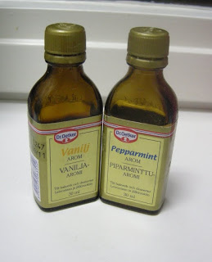
Kuva 2 vaniljaöljy
Kuva 3 10 minuuttia
Kuva 4 2 tuntia
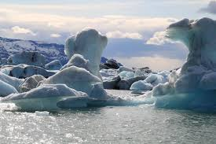
Kuva 5 kylmä vesi/jää
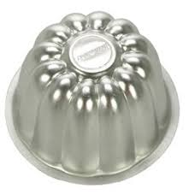
Kuva 6 hyytelövuoka
Pähkinäkermahyytelö 2
100 g | pähkinöitä
2 dl | hyvää maitoa
5 | munankeltuaista
125 g | sokeria
5 | liivatelehteä
½ litraa | paksua kermaa
Pähkinät kuoritaan, jauhetaan ja sekoitetaan kiehuvaan maitoon. Munankeltuaiset ja sokeri vatkataan, pähkinämaito kaadetaan kiehuvana joukkoon ja seosta vispilöidään tulella, kunnes se sakoaa, jolloin huuhdotut liivatelehdet lisätään. Seos nostetaan tulelta ja sitä vatkataan, kunnes se jäähtyy, jolloin siihen lisätään kermavaahto. Kaadetaan joko lasimaljaan tai vuokaan hyytymän. Maljassa se koristellaan pähkinöillä ja kermavaahdolla.

Aprikoosi-kermahyytelö
4 dl | paksua kermaa
250 g | aprikooseja
 | vettä
 | sokeria
4 | liivatelehteä
½ dl | vettä
Muista | samalla tavalla valmistetaan hyytelö omenista, luumuista, persikoista ja muuraimista.
Aprikoosit huuhdotaan ja keitetään vähässä sokerivedessä pehmeiksi. Ne puserretaan siivilän läpi tasaiseksi soseeksi. Kerma vatkataan vaahdoksi. Liivatelehdet liuotetaan ¼ dl:aan kiehuvaa vettä. Aprikoosisose yhdistetään kermaan ja viimeiseksi lisätään liuotetut liivatelehdet. Seos kaadetaan hyytelömaljaan.
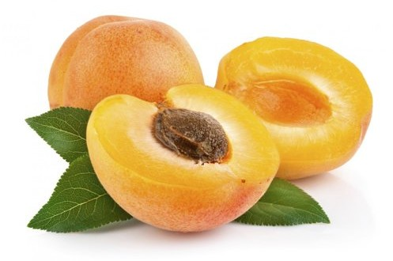
Kuva 7 aprikoosi
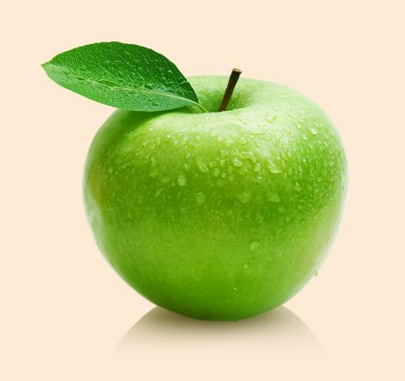
Kuva 8 omena
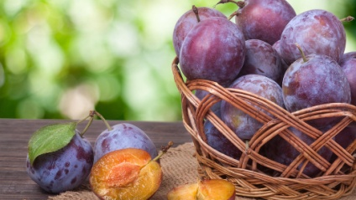
Kuva 9 luumu
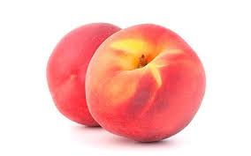
Kuva 10 persikka
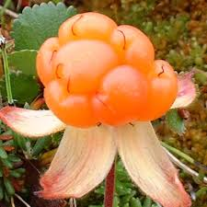
Kuva 11 muurain eli lakka

Banaanikermahyytelö
4 dl | paksua kermaa
4-5 | banaania
2 rkl (40 g) | sokeria
 | vettä
4 | liivatelehteä
½ dl | vettä
Valmistetaan samoin kuin aprikoosi-kermahyytelö, mutta 1-2 banaania jätetään koristamiseen.
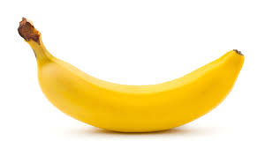
Kuva 12 banaani

Karamellihyytelö
200 g | sokeria
2 dl | vettä
5 dl | maitoa
3 dl | paksua kermaa
5 | munanruskuaista
40 g | liivatelehtiä
Kastike ja lisäkkeet | vaniljakastike, marjahillot ym
puolet sokerista pannaan 1 dl:aan vettä ja keitetään, niin kauan, että se tulee ruskeaksi; silloin sekoitetaan siihen toinen puoli vedestä, maito ja sokerin jäännös. Munanruskuaiset vatkataan yksitellen joukkoon ja seosta vatkataan tulella ensin, kunnes se sakenee, ja sitten, kunnes se on aivan jäähtynyttä. Kun hyytelö on puoliksi jäähtynyt, sekoitetaan siihen kuumassa vesitilkkaseen liuotetut liivatelehdet ja jäähtyneeseen seokseen sekoitetaan kovaksi vaahdoksi vatkattu kerma. Hyytelö pannaan kylmä vedellä huuhdottuun hyytelövuokaan ja asetetaan jäille hyytymään. Ennen tarjoamista kaadetaan hyytelö vadille.
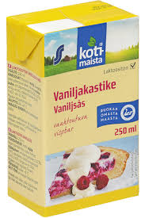
Kuva 13 vaniljakastike
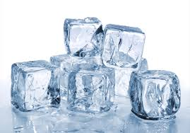
Kuva 14 jää

Paahtohyytelö
150 g | sokeria
100 g | manteleita
1 dl | vettä
30 g | liivatelehtiä
½ litraa | paksua kermaa
 | vaniljaöljyä
Puolet sokerista sulatetaan pannussa ilman vettä ja siihen pannaan kokonaiset, mutta kuoritut mantelit, jotka saavat hiukan paahtua. Sitten kaadetaan manteliseos rasvatulle vadille, ja kun se on jäähtynyt, hienonnetaan se. Kerma vatkataan kovaksi vaahdoksi ja siihen sekoitetaan loput sokerista sekä kuumaan veteen liuotetut liivatelehdet jäähtyneinä. Viimeiseksi sekoitetaan siihen hienonnettu manteli- ja sokeriseos ja hyytelö maustetaan vaniljalla. Hyytelö kaadetaan kylmällä vedellä huuhdottuun vuokaan ja asetetaan jäille hyytymään. Ennen tarjoamista se kaadetaan vadille.

Kuva 15 vaniljaöljy

Kylmä riisihyytelö
1 suuri kahvikupillinen (90 g) | riisiä
8 dl | hyvää maitoa
1 | vaniljatanko
3 ½ dl | kermaista maitoa
3 | munaa
3 ½-4 rkl (75-80 g) | sokeria
7 | liivatelehteä
Kastike | Tarjotaan hillon tai mehukastikkeen kera
Hyvin pestyt riisit keitetään 8dl:ssa maitoa pehmeiksi, mutta ei rikki ja puuro kaadetaan jäähtymään. Munat ja sokeri vatkataan, maito lisätään niihin ja seos kaadetaan kasariin. Sitä vatkataan tulella niin kauan, kunnes sakenee, mutta se ei saa kiehua; sitten se vatkataan kylmäksi. Huuhdotut liivatelehdet liuotetaan pienessä tilkassa kuumaa vettä ja jäähdytetään vähän. Kun kaikki eri seokset ovat jäähtyneet, yhdistettään ne ja täten saatua seosta sekoitetaan varovaisesti niin kauan, kunnes se alkaa hyytyä (muutoin riisit painuvat pohjaan). Hyytelö hyydytetään joko vuoassa tai kristallimaljassa.
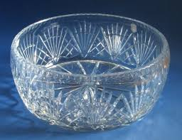
Kuva 16 kristallimalja

Charlotte-russe
1 annos | kermahyytelöä
1 annos | kääretorttua
Lisäkkeet | Hillot, säilykehedelmät
Kääretorttu leikataan poikittain viipaleiksi ja korkea, sileäreunainen vuoka koristellaan näillä pyörylöillä, niin että ne vierekkäin peittävät koko vuoan pohjan. Sitten täytetään vuoka juuri valmistetulla kermahyytelöllä ja asetetaan hyytymään. Jos tahdotaan, hyytelö voidaan jakaa useampaan osaan, värjätä ne karamellivärillä ja panna kerroksittain leivoksilla sisutettuun vuokaan. Hyytelö saa hyytyä, minkä jälkeen se kaadetaan varovaisesti vuoasta, niin että kääretortun palaset seuraavat mukana. Tämän voi koristaa kermavaahdolla ja hedelmillä.
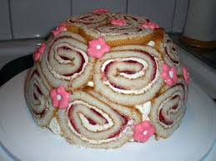
Kuva 17 charlotte-russe
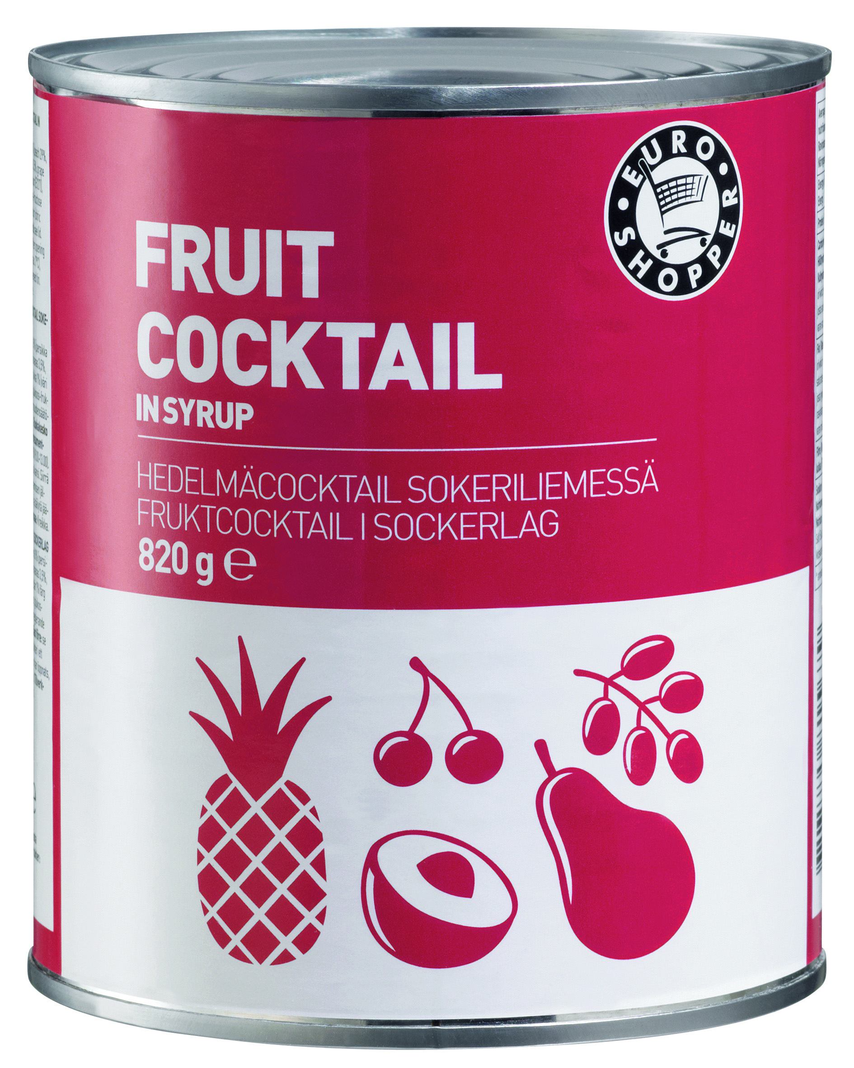
Kuva 18 hedelmäcocktail

Pappilan hätävara
¾ litraa | kermaa
1 dl | hilloa
200 g | pikkuleipää tai keksejä
(40 g | liivatelehtiä)
 | sokeria
 | vähän mehua
Kerma vatkataan vaahdoksi sekoitetaan siihen, jos se on hyvin ohutta , vesi tilkkaseen liuotetut liivatelehdet hiukan jäähdytettyinä. Sitten sekoitetaan siihen hillo ja mehulla kostutetut pikkuleivät. Elleivät nämä anna tarpeeksi makeutta hyytelölle, on siihen lisättävä sokeria. Hyytelö pannaan lasimaljaan ja asetetaan kylmään paikkaan hyytymään.
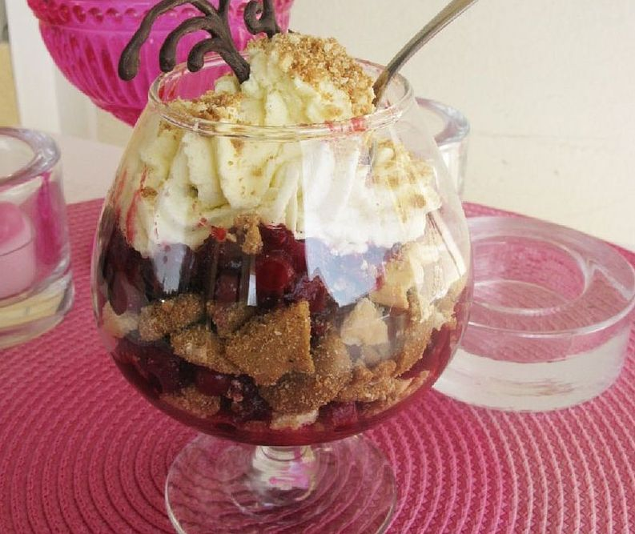
Kuva 19 pappilan hätävara

Hapanleipävanukas
1 litraa | raastettua hapanleipää
½ litraa | omenasosetta
100 g | sokeria
100 g | voita
Kastike | vaniljakastike, kerma
Hienonnettu hapanleipä ruskistetaan pannussa. Vuoka voidellaan voilla ja siihen pannaan kerroksittain ruskistettua leipää, omenasosetta ja sokeria. Päällimmäiseksi kerrokseksi pannaan ruskistettua leipää. Voi pannaan pieninä kokkareina pinnalle ja vanukas paistetaan uunissa kauniin ruskeaksi. Kumotaan vadille.
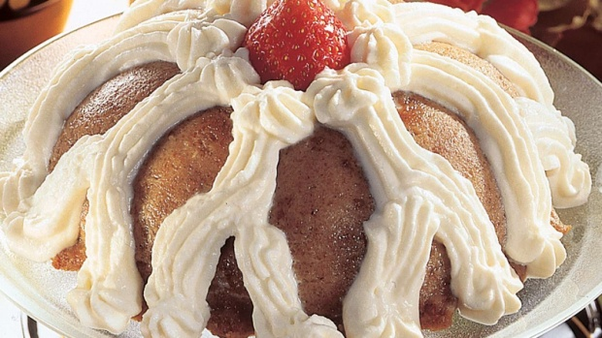
Kuva 20 hapanleipävanukas

Korppuvanukas
¾ litraa (450 g) | korppujauhoja
½ litraa | omenasosetta
3 | munaa
¾ litraa | maitoa
100 g | sokeria
100 g | voita
100 g | mantelia
Kastike | vaniljakastike, kermavaahto
Mantelit kuoritaan, hienonnetaan ja sekoitetaan omenasoseeseen, joka ladotaan kerroksittain korppujauhojen ja sokerin kera voideltuun vuokaan. Viimeisenä kerroksena tulee olla korppujauhoja. Munat vatkataan ja joukkoon sekoitetaan maito vähitellen. Näin saatu munamaito kaadetaan vuokaan ja viimeiseksi pannaan voi kokkareina pinnalle. Vuoka paistetaan uunissa kauniin ruskeaksi.
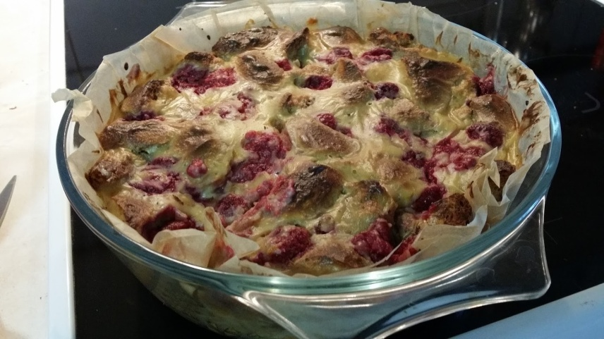
Kuva 21 korppuvanukas

Voileipävanukas
25 | ranskanleipäviipaletta
100 g | voita
1 litra | maitoa
3 | munaa
 | hilloketta tai omenasosetta
 | suolaa
Kastike | vaniljakastike
Tähteet | jäljelle jäänyt vanukas leikataan viipaleiksi ja ladotaan paksun vaniljakastikkeen tai kermavaahdon kera jälkiruokamaljaan sekä tarjotaan jälkiruoaksi
Ranskanleipäviipaleille levitetään voita. Munat vatkataan ja niihin sekoitetaan maito ja hiukan suolaa. Tähän seokseen kastetaan voidellut ranskanleipäviipaleet, jotka ladotaan voideltuun vuokaan kerroksittain omenasoseen kera. Päällimmäiseksi kerrokseksi pannaan leipäviipaleet, voipuoli ylöspäin. Munamaidon jäännös kaadetaan vuokaan ja vanukas paistetaan vaaleanruskeaksi.
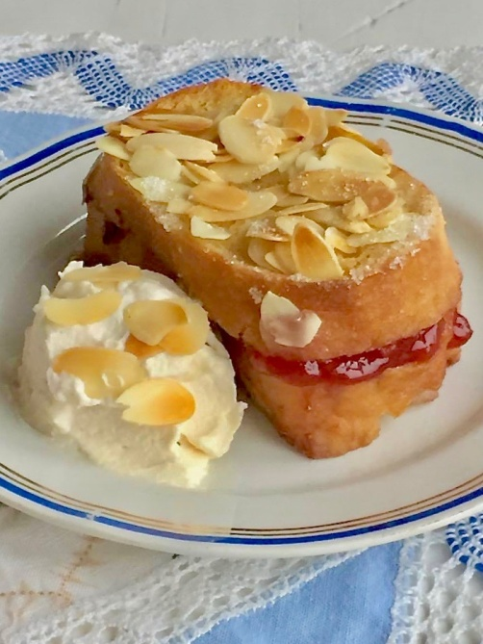
Kuva 22 voileipävanukas
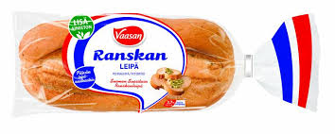
Kuva 23 ranskanleipä
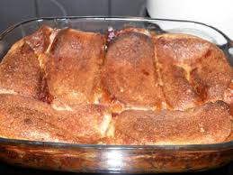
Kuva 24 leipävanukas

Riisivanukas 1
3 dl (270 g) | riisiä
2 litraa | maitoa
50 g | voita
3 | munaa
 | omenasosetta
50 g | manteleita
Kastike | vaniljakastike, kermavaahto ym
Muista | riisivanukkaaseen voi sekoittaa vähän viiniä
Riisit huuhdotaan hyvin ja keitetään maidon kera paksuksi puuroksi, mutta niin, että ryynit pysyvät mahdollisimman eheinä. Munanruskuaiset vatkataan ja niihin sekoitetaan vähitellen jäähtynyt puuro sekä kuoritut ja hienonnetut mantelit. Munanvalkuaiset vatkataan vaahdoksi vaahdoksi ja osa sekoitetaan puuroon, mutta toinen osa omenasoseeseen. Voideltuun vuokaan ladotaan kerroksittain omenasosetta ja puuroa. Päällimmäiseksi kerrokseksi pannaan puuroa. Voi pannaan pieninä kokkareina pinnalle ja vanukas paistetaan uunissa vaaleanruskeaksi.
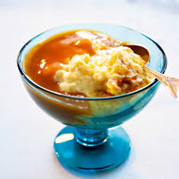
Kuva 25 riisivanukas
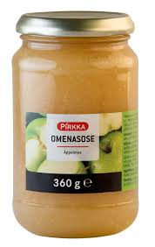
Kuva 26 omenasose
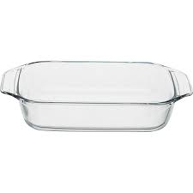
Kuva 27 vuoka
Riisivanukas 2
3 dl | riisiä
100 g | voita
4 | munaa
1 ½- 2 litraa | maitoa
100 g | sokeria
3 | appelsiinia
 | karvasmanteliöljy
Kastike | mehukastike tai vaniljakastike
Tähteet | jäljelle jäänyt vanukas voidaan sekoittaa kermavaahtoon ja tarjota hillon kanssa jälkiruokaa
Riisi huuhdotaan ja pannaan maidon ja voin kera hautumaan pehmeiksi lieden reunalla. Kun ne ovat paisuneet, pannaan ne tulelle ja puuro saa kiehua, kunnes riisit ovat pehmeät. Kun puuro on jäähtynyt , sekoitetaan siihen sokeri ja raastettu appelsiinikuori ja - mehu, pari pisaraa karvasmanteliöljyä ja viimeiseksi kovaksi vaahdoksi vatkatut munanvalkuaiset. Puuro pannaan heti edeltäpäin voideltuun ja korppujauhoilla jauhotettuun kannelliseen vanukasvuokaan ja sitä keitetään vedessä 1 ¼ tuntia. Kaadetaan vadille, ennen kuin viedään tarjolle.

MANTELIÖLJY:
https://www.yliopistonapteekki.fi/mantelioljy-200-ml-38042.html?nosto=nosto-page-search1

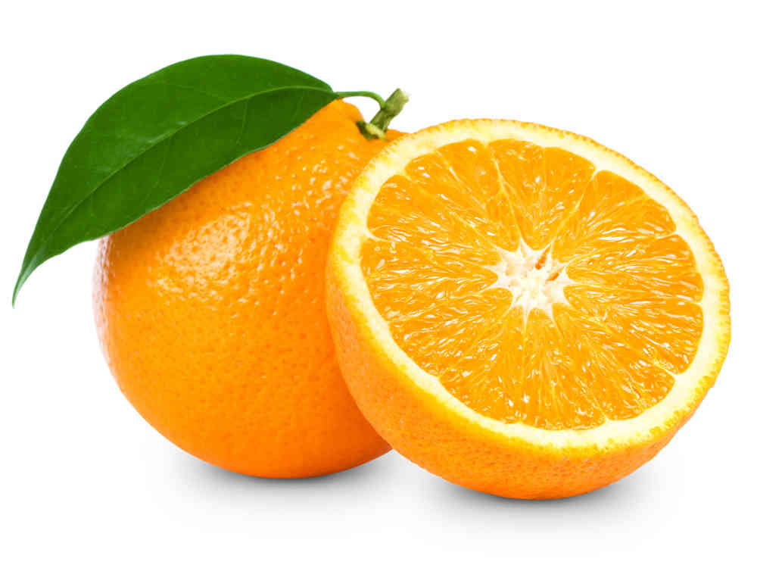
Kuva 28 appelsiini
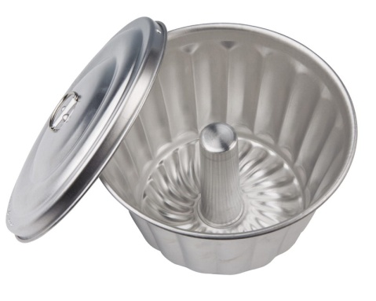
Kuva 29 vanukasvuoka
Riisivanukas 3
Valmistetaan samoin kuin mannaryynivanukas 1, mutta siihen on pantava 2 litraa maitoa

Mannaryynivanukas 1
3 dl | mannaryynejä
1 ½ litraa | maitoa
3 | munaa
1 dl (80 g) | rusinoita
100 g | manteleita
100 g | sokeria
50 g | voita
Kastike | mehukastike
Tähteet | jäänyt vanukas tarjotaan kylmänä mehukastikkeen tai marjakeiton kera
Mannaryynit keitetään maidossa puuroksi, johon on sekoitetaan, kun se on jäähtynyt, huuhdotut rusinat, kuoritut ja hienonnetut mantelit ja sokeri. Munat vatkataan ja sekoitetaan vähitellen puuroon, joka pannaan voideltuun vuokaan. Voi pannaan pieninä kokkareina pinnalle ja vanukas paistetaan uunissa vaalean ruskeaksi.

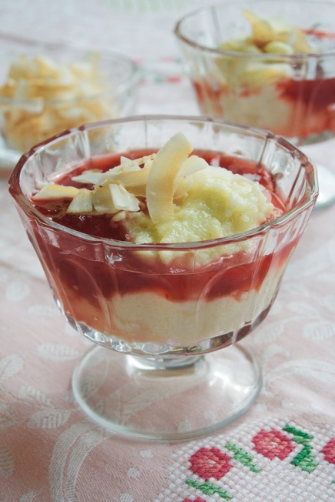
Kuva 30 Mannaryynivanukas

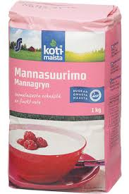
Kuva 31 mannasuurimot
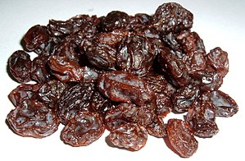
Kuva 32 rusinat
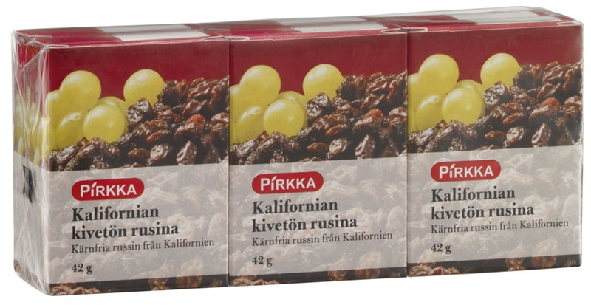
Kuva 33 rusinat 2
Mannaryynivanukas 2
3 dl | mannaryynejä
1 ½ litraa | maitoa
5 | munaa
100 g | sokeria
 | raastettua sitruunan keltainen kuori
3 | suurta omenaa
Vuoan kuorruttamiseen | sokeria
 | vettä
Kastike | Vanukkaan kera tarjotaan liemi, joka on muodostunut paistuessa vuokaan
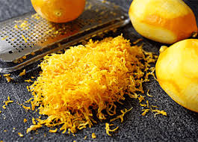
Kuva 34 sitruuna ja sitruunankuori
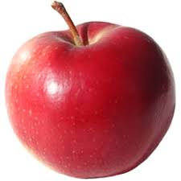
Kuva 35 omena
Mannaryynivanukas 3
Vuoka kuorrutetaan sokerilla, tähteeksi jääneeksi puuroon sekoitetaan muna, sokeria ja manteleja, ja puuro kaadetaan vuokaan. Keitetään vesihauteessa 1 ¼ tuntia.
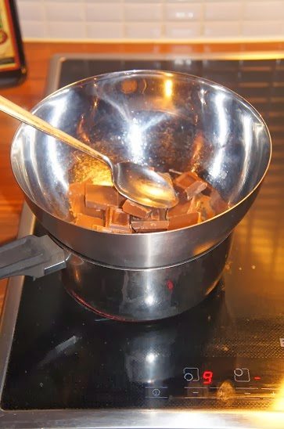
Kuva 36 vesihaude
Mannaryynivanukas 4
2 ½ dl (200 g) | mannaryynejä
1 litra | maitoa
3 rkl (60 g) | sokeria
2 dl (200 g) | sokeria
1 rkl (30 g) | margariinia tai voita
1 | muna
½ | sitruunan kuori
Vuokaan
2 dl (200 g | sokeria
4 rkl | vettä
Keitetään puuro, johon lämpimänä lisätään muut aineet. Vuoka kuorrutetaan ja maustettu puuro pannaan siihen täysin jäähtyneenä. Keitetään vesihauteessa noin 1 tunti. Kaadetaan vuoasta vasta kun se on aivan jäähtynyt kylmäksi. Tarjotaan omassa kastikkeessaan.
Kuva 37 sitruuna

Makaronivanukas
200 g | makaroneja
¾ litraa | maitoa
50 g | voita
50 g | manteleita
4 | munaa
100 g | sokeria
Kastike | mehukastike
 | Vanukas voidaan myös tarjota kylmänä vanilja- tai sitruunakastikkeen kera ilman munanvalkuaiskoristetta.
Makaronit katkotaan pieniksi kappaleiksi ja keitetään maidossa pehmeiksi. Kun ne ovat jäähtyneet, sekoitetaan niihin kuoritut ja hienonnetut mantelit, voi, sokeri ja vatkatut munanruskuaiset. Puuro kaadetaan voideltuun, kannelliseen vanukasvuokaan ja sitä keitetään vesihauteessa 1 tunti. Sitten kaadetaan vanukas tulenkestävälle vadille, kovaksi vatkattu munanvalkuainen, johon on pantu hiukan sokeria, levitetään sen päälle ja vanukas asetetaan hetkiseksi uuniin ruskistumaan.
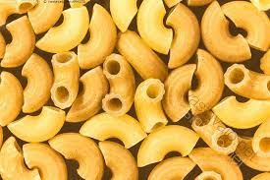
Kuva 38 makaroni
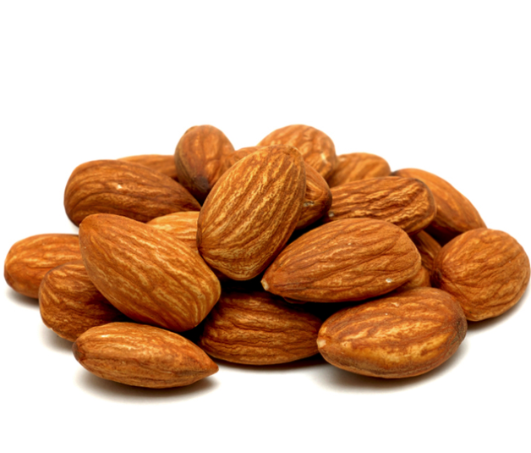
Kuva 39 manteli

Porkkanavanukas
1 kg | porkkanoita
50 g | manteleita
1 dl (70 g) | vehnäjauhoja
1 dl (60 g) | korppujauhoja
50 g | voita
½ litraa | maitoa
4 | munaa
 | vettä
Lisäruoat | Kerma ja marjahillo
Tähteet | Jäljelle jäänyt vanukas tarjotaan kuutioiksi leikattuina marjakeiton kera
Porkkanat kaavitaan, keitetään vedessä pehmeiksi ja jauhetaan yhteen kertaan lihamyllyssä. Porkkanasoseeseen sekoitetaan maito, vehnäjauhot, korppujauhot ja kuoritut ja hienonnetut mantelit. Sose saa seisoa tunnin, ja sitten se sekoitetaan siihen sulatettu voi, vaahdoksi vatkatut munanruskuaiset ja viimeiseksi kovaksi vaahdoksi vatkatut valkuaiset. Kannellinen vanukasvuoka voidellaan ja jauhotetaan korppujauhoilla ja vanukasta keitetään vesihauteessa 1 ¼ tuntia. Kaadetaan vadille ennen tarjoamista.
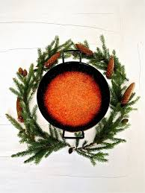
Kuva 40 porkkanavanukas
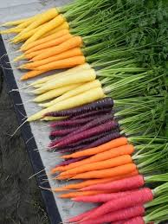
Kuva 41 sateenkaari porkkanat
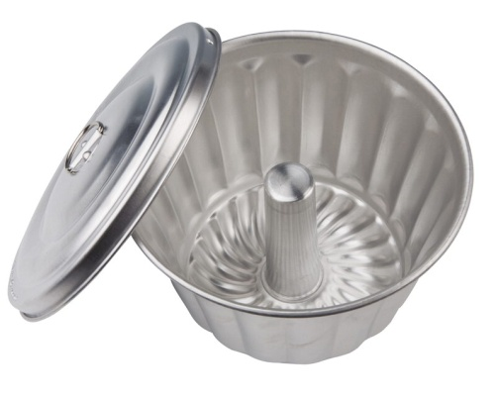
Kuva 42 kannellinen vanukasvuoka

Pähkinävanukas 1
150 g | sokeria
5 | munaa
150 g | hienonnettuja pähkinöitä
1 dl (60 g) | korppujauhoja
Kastike | Mehukastike tai kermavaahto
Tähteet | jäljelle jäänyt vanukas ladotaan viipaleiksi leikattuna kermavaahdon kera jälkiruokamaljaan ja tarjotaan marjahillon kera jälkiruoaksi
Muista | Vanukkaaseen voi sekoittaa hieman viiniä
Munanruskuaiset ja sokeri vatkataan kovaksi vaahdoksi ja joukkoon sekoitetaan hienonnetut pähkinät ja korppujauhot. Viimeiseksi sekoitetaan kovaksi vaahdoksi vatkatut munanvalkuaiset. Kannellinen vanukasvuoka voidellaan ja jauhotetaan korppujauhoilla, ja vanukas saa kiehua vesihauteessa 1 ¼ tuntia. Kaadetaan vadille ennen tarjoamista.
Pähkinävanukas 2
1 kkp | kuorittuja pähkinöitä
2 dl | korppujauhoja
½ dl | voita
3 | munaa
½ dl | maitoa
 | suolaa
 | sokeria
Kastike | mehukastike
Pähkinät jauhetaan, niihin lisätään maidossa liuotetut korppujauhot, vaahdoksi vatkattu voi ja vatkatut ruskuaiset. Seos maustetaan ja lopuksi sekoitetaan siihen kovaksi vaahdoksi vatkatut valkuaiset. Seos kaadetaan voideltuun vuokaan ja sitä paistetaan uunissa noin 1 tunti.

Paahtovanukas 1
50 g | voita
4 | munaa
4 dl | kermaa
100 g | sokeria
50 g | vehnäjauhoja
Vuoan kuorruttamiseen
100 g | sokeria
2 rkl | vettä
Kastikkeena | käytetään kiehuessa vuokaan muodostunutta lientä
Voi vatkataan vaahdoksi ja siihen sekoitetaan yksitellen munanruskuaiset. Jokaisen ruskuaisen välillä sekoitetaan vähän kermaa ja sokeria. Seosta vatkataan hyvin ja siihen sekoitetaan vehnäjauhot ja sen jälkeen kovaksi vaahdoksi vatkatut valkuaiset. Kannellinen vanukasvuoka kuorrutetaan sokerilla, ja vanukas saa kiehua vesihauteessa 2 tuntia. Kaadetaan vadille ennen tarjoamista.

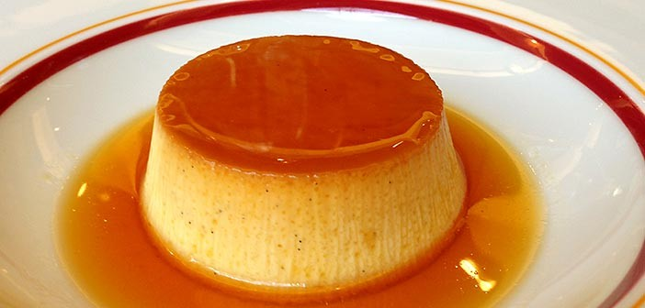
Kuva 43 paahtovanukas
Paahtovanukas 2
3 | munaa
1 tl | vehnäjauhoja
4 dl | maitoa
 | sitruunan keltainen kuori tai vaniljaa
1 rkl (20 g) | sokeria
Vuoan kuorruttamiseen
100 g | sokeria
2 rkl | vettä
Kastike | vaniljakastike, mantelikastike, hillot ym
Muista
VALMISTUS: Munat, jauhot, sokeri ja maito vatkataan. Sokeri liuotetaan pieneen vesitilkkaseen ja annetaan sen hiukan ruskistua. Keitinvuoka kuumennetaan ja ruskistettu sokeri kaadetaan siihen; vuokaa käännellään niin, että sokeri tasaisesti peittää vuoan reunat ja pohjan. Kun kuorrutus on jäähtynyt, kaadetaan munamaito siihen ja vanukas keitetään vedessä kypsäksi. Kun se on vähän jäähtynyt, kaadetaan se vuoasta ja koristellaan mantelisuikaleilla.

Paahtovanukas aprikoositäyttein
250 g | aprikooseja
4 dl | vettä
3 ½ dl | hyvää maitoa
5 | munaa
Vuoan kuorruttaminen
100 g | sokeria
2 rkl | vettä
Kastike | Tarjotaan lämpimänä vaniljakastikkeen kanssa
Muista | Voidaan täyttää myöskin luumuilla, omenilla tai persikoilla
Aprikoosit keitetään vedessä vähän sokerin kanssa soseeksi. Munat ja maito vatkataan hyvin, enemmän kuin puolet siitä kaadetaan ruskistetulla sokerilla kuorrutettuun vuokaan, joka on asetetaan vesipannuun uuniin hyytymään. Kun vanukas on hyytynyt, otetaan se uunista , siihen lisätään aprikoosisose ja viimeiseksi loppuosa maitovatkausta ja vanukas pannaan uudelleen hyytymään.

Kuva 44 aprikoosi
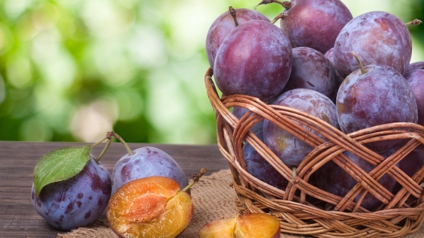
Kuva 45 luumu
Kuva 46 omena
Kuva 47 persikka
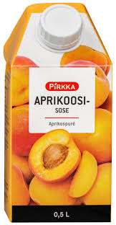
Kuva 48 aprikoosisose

Mukailtu paahtovanukas
7 suurta | korppua
3 rkl (90 g) | siirappia
8 dl | maitoa
2-3 | munaa
 | vaniljasokeria
Kastike | Tarjotaan hillojen tai marjamehukastikkeen kera
Maito kiehautetaan ja korput liotetaan siinä sekä puserretaan siivilän läpi. Munat ja osa siirappia vatkataan, vaniljasokeri lisätään. Vuoka kuorrutetaan siirapin lopulla. Vanukas paistetaan matalassa vuoassa tai vesihauteessa uunissa. Sopiva jälkiruoka yksinkertaisilla päivällisillä.

Mantelivanukas 1
150 g | manteleita
½ litraa | maitoa
2 dl (120 g) | korppujauhoja
6 | munaa
100 g | sokeria
 | manteliöljyä
Vuoan voitelemiseen
 | voita
2 rkl | korppujauhoja
Muista | Manteliöljyn sijasta voi käyttää mausteena viiniä tai likööriä
Mantelit paahdetaan ja hienonnetaan huhmaressa. Korppujauhoista ja maidosta keitetään puuro, johon sekoitetaan, kun se on jäähtynyt, sokeri, vatkatut munanruskuaiset, hienonnetut mantelit ja mausteeksi manteliöljyä. Viimeiseksi sekoitetaan puuroon kovaksi vaahdoksi vatkatut munanvalkuaiset. Kannellinen vanukasvuoka saa kiehua vesihauteessa 1 ¼ tuntia. Ennen tarjoamista kaadetaan vanukas vadille.
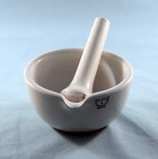
Kuva 49 huhmare
Mantelivanukas 2
8 | munaa
3 ½ dl | kermaa
3 rkl (60 g) | sokeria
150 g | makeita manteleita
7-8 | karvasmantelia
½ | sitruunan hienonnettu kuori
1 rkl (vajaa 15 g) | perunajauhoja
Vuoan kuorruttamiseen
2 kkp | hienoa sokeria
2 rkl | kuumaa vettä
Kastike | vaniljakastike, kermavaahto ym
Sokeri ruskistetaan pannussa, joukkoon sekoitetaan vähitellen kiehuva vesi, ja tällä seoksella kuorrutetaan vuoka. Munanruskuaiset, kerma ja sokeri vatkataan kasarissa tulella, kunnes se sakoaa. Kasari nostetaan tulelta ja seosta vatkataan edelleen, kunnes se jäähtyy. Sitten siihen lisätään kuoritut ja hienonnetut mantelit, sitruunankuori, perunajauhot ja viimeiseksi vaahdoksi vatkatut valkuaiset. Seos kaadetaan kuorrutettuun vuokaan ja sitä keitetään vedessä 30 minuuttia-1 tunti. Vanukkaan jäähdyttyä se kaadetaan pois vuoasta ja tarjotaan kerman kanssa.

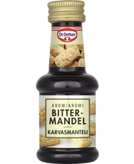
50 karvasmanteliöljy

